Veritabanı Dersi — Proje Raporu
Kahve Durağı Masa Rezervasyon Sistemi
Hazırlayan: Rıdvan Çağlar Mutlu
Kafe: Kahve Durağı · Çalışma saatleri: 09:00–23:00
Çalıştığım ortam XAMPP (Apache + MySQL/MariaDB + PHP 8). Kod saf PHP, PDO ve Bootstrap 5. Framework kullanmadım, ödev de zaten öyle istiyordu.
Bu ödevde bir kafenin masalarını tarayıcıdan ayırtılabilir hale getirmeye çalıştım. Müşteri tarih, saat ve kişi sayısını seçiyor, boş masalardan birini alıyor, 8 karakterlik bir rezervasyon kodu geliyor. O kodla (veya telefonla) kaydı sorguluyor; aynı gün onaylı kaydı iptal edebiliyor. Personel tarafında da günlük özet, rezervasyon listesi ve masa ekleme/düzenleme var.
Ana sayfada latte, brownie falan duruyor ama onlar statik fotoğraf. Sipariş satmıyorum, ayrı menü tablosu da yok. Online ödeme ve SMS de yok; ders için gerekmiyordu, vaktimi çakışma kontrolüne ve kaydın düzgün yazılmasına harcadım.
Ne yaptım, kısaca
Müşteri index.php üzerinden rezervasyon bırakıyor. Kayıt oluşunca kod session’da duruyor, adres çubuğuna yazılmıyor; onay sayfasına 303 ile gidiliyor. Personel admin/login.php ile giriyor.
Üzerinde rezervasyon olan masayı silmiyorum. Veritabanında ON DELETE RESTRICT var zaten (MySQL 1451), PHP tarafında da MasaRepository::sil() kayıt varsa masayı pasif yapıyor. Geçmiş kayıtlar duruyor, müşteri listesinde pasif masa çıkmıyor.
Kullandığım şeyler
Arayüz HTML + CSS + Bootstrap 5, biraz da vanilla JS (fetch). Tema assets/css/style.css. Sunucu tarafı saf PHP 8. Veri MySQL 8 / MariaDB (phpMyAdmin’den database.sql import). Sorgular PDO, ATTR_EMULATE_PREPARES => false — emüle prepare istemedim, gerçek prepared statement olsun diye.
Her sayfa app/bootstrap.php ile açılıyor. Sayfa dosyasına define('APP_INIT', true) yazmıyorum, sabiti bootstrap koyuyor. app/ klasörü .htaccess ile tarayıcıya kapalı.
Veritabanı: üç tablo
Karakter seti utf8mb4 / utf8mb4_unicode_ci. Türkçe karakterler için. Tablolar üç tane; dashboard’daki view’i dördüncü tablo saymıyorum.
yoneticiler — admin girişi. Şifre düz metin değil, password_hash() çıktısı (sifre VARCHAR 255). Kullanıcı adı UNIQUE. Ders için varsayılan hesap: admin / admin123.
masalar — masa adı, kapasite (1–30, CHECK), konum ENUM('ic','dis'), durum ENUM('aktif','pasif').
rezervasyonlar — bir masa + bir tarih + bir saat aralığı + müşteri bilgisi + durum (onaylandi / iptal / tamamlandi). Rezervasyon kodu CHAR(8) ve unique. Sorgulamada ardışık id kullanmadım; kod tahmin etmek biraz daha zor. Çakışma sorgusu için bileşik indeks: (masa_id, tarih, durum, baslangic_saati).
Dashboard’da v_gunluk_ozet diye bir view var. Tarihe göre toplam / onaylı / iptal / tamamlanan ve onaylı misafir sayısı. O gün hiç kayıt yoksa view satır döndürmüyor, panel sıfır kabul ediyor.
Çakışma (en çok uğraştığım kısım)
İki rezervasyon aynı masada, aynı günde, saatleri kesişiyorsa ikisini birden kabul etmemek lazım. İlk başta “aynı saat mi” diye bakmayı düşündüm, yetmiyor. Biri 13:00–16:00, diğeri 14:00–15:00 olunca da çakışıyor.
Kullandığım koşul: A başlangıç < B bitiş ve A bitiş > B başlangıç (A_start < B_end AND A_end > B_start).
durum = 'onaylandi'
AND baslangic_saati < :bitis
AND bitis_saati > :baslangic
Küçüktür / büyüktür olduğu için 14:00’te biten kayıttan sonra 14:00’te başlayan kayıt geçiyor. Bitişik, çakışma yok. İptal ve tamamlandı kayıtları masayı tutmuyor.
Bu koşul üç yerde var:
1. MasaRepository::musaitMasalar() — NOT EXISTS ile boş masalar
2. RezervasyonRepository::cakismaVarMi() — tek masa evet/hayır
3. olustur() içindeki kilitli SELECT — INSERT’ten hemen önce
Admin eski bir iptali tekrar onaylarken cakismaVarMi(..., $haricId) çağırıyorum. $haricId kaydın kendisi; yoksa kayıt kendi saatiyle çakışmış görünüyor.
Paneldeki “akşam 19:00–21:00” sayısı yüzde değil. Aynı formülle o pencerede çakışan onaylı masa adedi. Onay sayısını aktif masa sayısına bölüp doluluk yazmak yanlış olurdu; aynı masa öğlen ve akşam ayrı satılıyor.
FOR UPDATE — neden “önce bak sonra yaz” yetmedi
İki tarayıcı aynı anda boş görüp ikisi de INSERT ederse masa iki kez satılıyor. Bunu düşününce olustur() içine transaction koydum.
1. SELECT ... FROM masalar WHERE id = :id FOR UPDATE — masa satırı kilitleniyor, aynı masa için ikinci istek bekliyor.
2. Masa hâlâ aktif mi, kapasite yetiyor mu, tekrar bakıyorum.
3. Çakışmayı kilit altında bir kez daha soruyorum (yine FOR UPDATE). REPEATABLE READ snapshot’ına güvenmedim.
4. Boşsa INSERT. Commit / rollback Database::transaction() içinde.
Formdaki JavaScript sadece kullanım kolaylığı. Konsoldan veya curl ile atlanan her kuralı sunucu tekrar kontrol ediyor.
Güvenlik tarafı
SQL’e kullanıcı değerini string birleştirmiyorum, named parameter gidiyor (PDO). Dashboard’da aynı parametre adını iki kez kullanınca HY093 aldım, o yüzden :t1, :t2 yaptım.
HTML’e basılan metin e() üzerinden gidiyor, o da htmlspecialchars(..., ENT_QUOTES, 'UTF-8'). JS tarafında masa adını innerHTML ile yapıştırmadım, textContent / createElement.
Rezervasyon, iptal, admin durum, masa sil, çıkış — hepsi POST ve csrf_field(). Sunucu hash_equals ile bakıyor. GET ile iptal/çıkış yok; tarayıcı prefetch silmesin diye. Başarılı yazmadan sonra yonlendir(..., 303). F5 basınca ikinci kayıt oluşmasın.
Admin oturumu: session.use_strict_mode, çerez adı KAFESID. Girişte session_regenerate_id(true). Kullanıcı yok / şifre yanlış aynı mesaj. Kullanıcı yokken de sahte bcrypt üzerinde password_verify çalışıyor, süre farkından kullanıcı listesi sızmasın diye. Auth::kontrol() yönlendirip exit ediyor. Çıkış POST + CSRF; session_destroy yok çünkü müşteri formundaki CSRF token da gider. app/config.php tek başına açılırsa APP_INIT yoksa 403.
Müşteri sayfaları
Ana sayfa (index.php): üstte salon fotoğrafı, imza menü şeridi (yerel JPEG), form üç adım — zaman, müsait masa, iletişim. Masa kartları api/musait-masalar.php JSON’undan doluyor.
Onay (rezervasyon-onay.php): kod son_rezervasyon session özetinde. Yazdırınca navbar ve fotoğraflar gizleniyor, kâğıtta kafe adı, adres, saatler, kod ve masa kalıyor.
Sorgula (rezervasyon-sorgula.php): kod ile tek kayıt + iptal (modal, POST). Telefon ile liste geliyor ama iptal yok; numarayı bilen herkese yetki vermek istemedim. Seed’den denemek için RZDEMO01 yazılabiliyor (bugünün tarihi).
Hakkımızda sayfasındaki adres örnek, gerçek işletme değil (KAFE_ADRES). Arayüz Türkçe (İ, ş, ğ…). PHP/SQL isimleri ASCII: masa_id, cakismaVarMi.
Admin
Adres: http://localhost/kafe-rezervasyon/admin/login.php — giriş: admin / admin123.
Login’de sidebar yok, daha yetki yok. İçeri girince günlük özet: toplam, onaylı, kalan, iptal, tamamlanan. Masa doluluğu ayrı; yüzde kartları otel doluluğu değil, “bugün kayıt olan masa / aktif masa” ve “şu an dolu”. Bir de şu an boş masa, 19:00–21:00 çakışan masa, önümüzdeki 7 gün onaylı sayısı var.
Rezervasyonlar sayfasında GET filtre (tarih, durum, masa). Onayla / Tamamlandı / İptal POST + CSRF. İptalde confirm. Masalar: ekle, düzenle, pasif, sil. Liste boşsa tek satır “kayıt yok” yerine boş kutu çıkıyor.
XAMPP’te ayağa kaldırma
ZIP’i açınca kök klasör kafe-rezervasyon/ olmalı (database.sql, app/, admin/, index.php, RAPOR.md içinde). Bunu C:\xampp\htdocs\kafe-rezervasyon altına koydum. İç içe kafe-rezervasyon\kafe-rezervasyon olmasın.
Apache ve MySQL’i açıp phpMyAdmin’den database.sql import. Komut satırından da olur: mysql -u root -p < C:\xampp\htdocs\kafe-rezervasyon\database.sql
Site: http://localhost/kafe-rezervasyon/ Panel: http://localhost/kafe-rezervasyon/admin/login.php
VS Code’da htdocs’u değil, kafe-rezervasyon klasörünün kendisini açmak daha rahat. Hoca RAR isterse arşivde tek üst klasör kafe-rezervasyon/, .git olmasın. app/config.php varsayılanı XAMPP: 127.0.0.1, kullanıcı root, şifre boş. Canlıya koyulacak bir ayar değil.
Dosyalar (nerede ne var)
app/bootstrap.php — oturum, APP_INIT, require sırası
app/db.php — PDO
app/helpers.php — e(), CSRF, 303, tarih/saat
app/Auth.php — giriş / çıkış / kontrol()
app/MasaRepository.php — masa CRUD, müsait liste
app/RezervasyonRepository.php — çakışma, olustur(), iptal, kod
api/musait-masalar.php — JSON
admin/ — panel
assets/ — css, font, jpeg
database.sql — şema + örnek kayıt (RZDEMO01 …)
RAPOR.md — bu raporun metin hali
Ekran görüntüleri
Müşteri ana sayfa (Kahve Durağı):
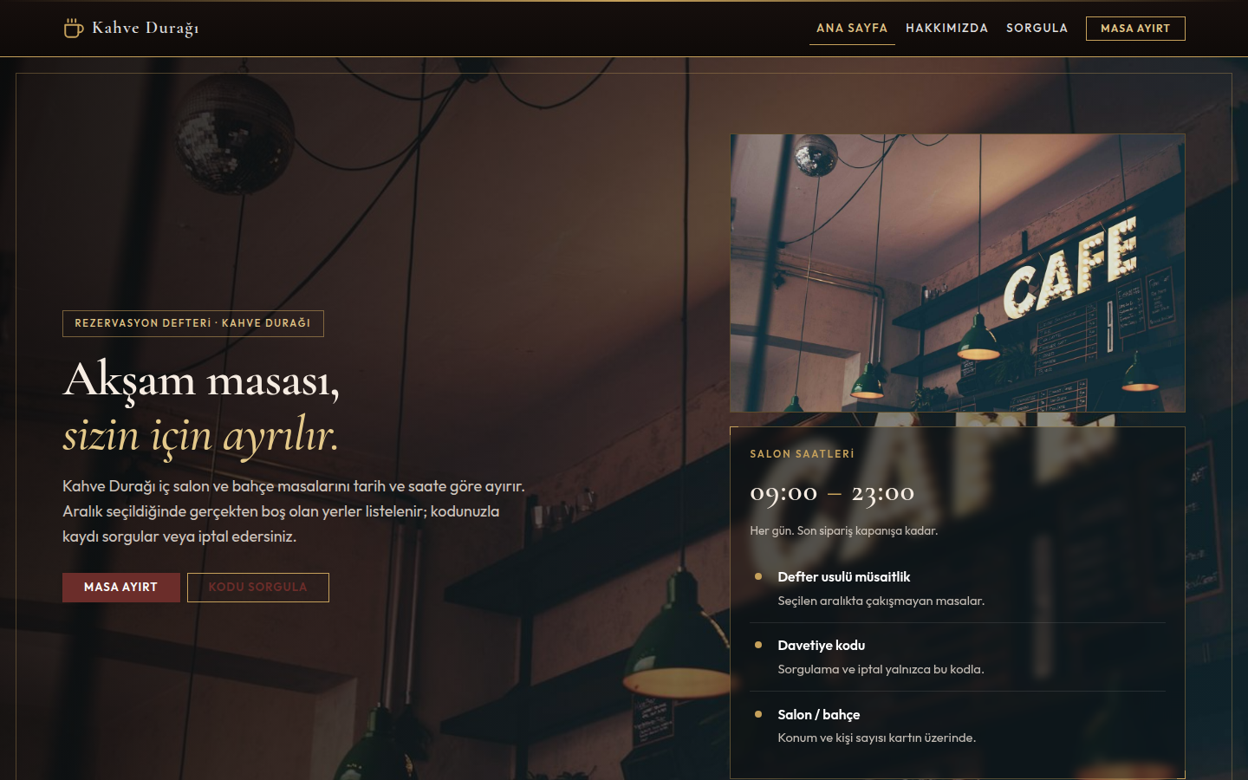
Admin günlük özet:
